BANNER: Compre um violão de boa qualidade e evite problemas futuros.

Conheça o Violão

“Uma palavra de madeira em cada mão
Imbuia,Cerejeira
Jacarandá, Peroba, Pinho, Jatobá
Cabreúna
Garapera...”
(Marisa Monte/Arnaldo Antunes)
A letra da música acima bem que poderia ser uma lista de compras de um luthier (construtor de instrumentos musicais de cordas e caixa de ressonância). O violão atual é o resultado de pesquisas e experiências realizadas ao longo de vários séculos. O emprego de vários tipos de madeira quase sempre tem o objetivo de melhorar a relação custo-benefício do instrumento. O resultado final, no entanto, também dependerá da qualidade da mão-de-obra empregada na construção do violão. É ela que irá determinar a qualidade do acabamento a ele aplicado.
Acreditamos que conhecer o nosso instrumento deve ser uma das primeiras lições de um Curso de Violão que busque qualidade em sua metodologia. Vamos conhecer a “anatomia” do violão, apresentando abaixo suas principais partes com seus respectivos nomes e funções.
O Violão e Suas PartesFrente e fundo do violão

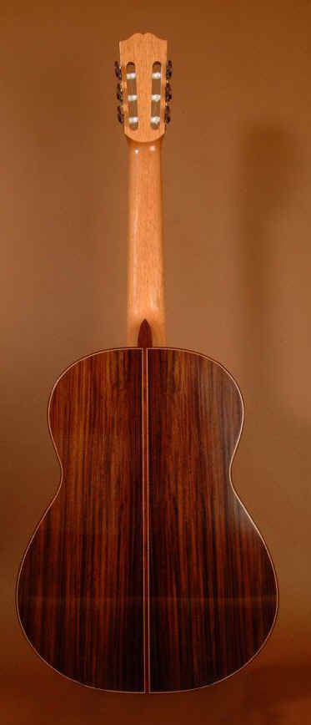
O Braço do Violão
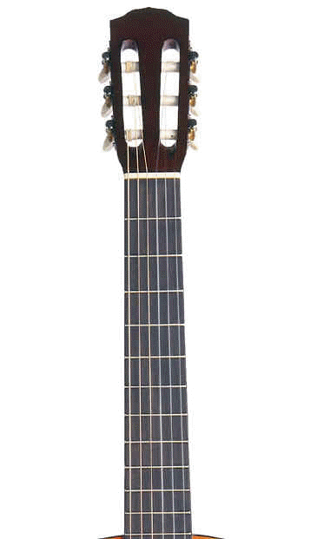 |  |  |  |  | Braço - É a parte do violão que recebe as tarraxas, pestana, trastes e escala.  Casas ou Espaços - Local onde os dedos da Mão Esquerda pressionam (pisam) as cordas. Contadas de cima para baixo as casas são separadas pelos trastes (veja DIAGRAMA DE REPRESENTAÇÃO DO BRAÇO).
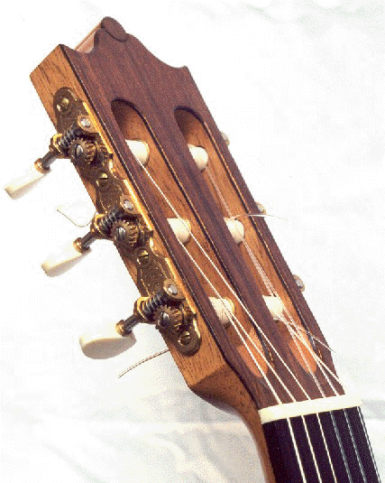 | Cabeçote, Paleta ou Mão. Onde são instaladas as tarraxas para prender as cordas
Tarraxas, Cravelhas ou Mecânicas. Servem para prender e afinar as cordas através de um mecanismo de roldanas. | 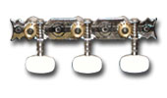
Pestana, Capotraste ou Ponte Superior. Feitos de marfim, osso ou plástico, servem para distribuir as cordas uniformemente, através de sulcos, na largura do braço do violão. |  | 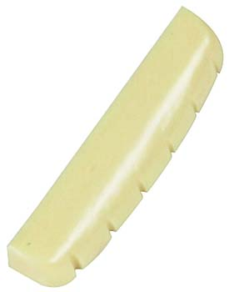
Escala –Filete de madeira (Ébano nos violões mais profissionais) onde são instalados os trastes. |  |  | 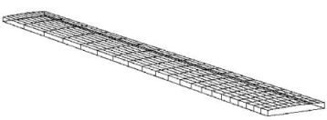
Trastes. Feitos geralmente de alpaca, cobre ou ligas metálicas que incluem até mesmo prata, os trastes têm a função de diminuir o tamanho das cordas quando pressionadas pelos dedos da mão esquerda e assim mudar a entoação (altura) da nota.
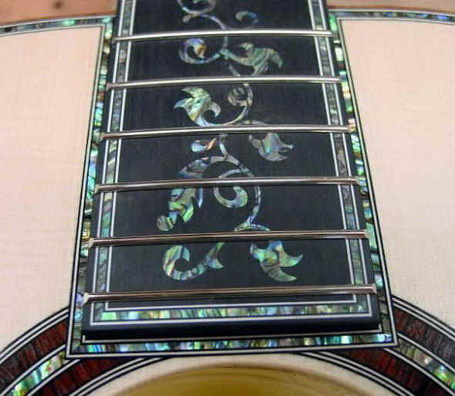
Quilha – Juntamente com o tróculo, auxilia a fixação entre corpo e braço do instrumento. Nela são instalados pinos para a correia.  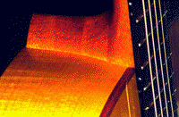 |  |  |  | 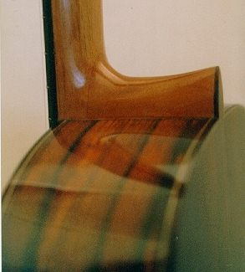

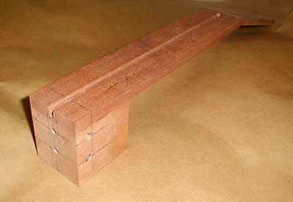 |  | Tróculo – Juntamente com a quilha, auxilia a fixação entre corpo e braço do instrumento.
Pinos para Correia – Servem para prender o instrumento em uma correia, permitindo que o violonista toque em pé. | 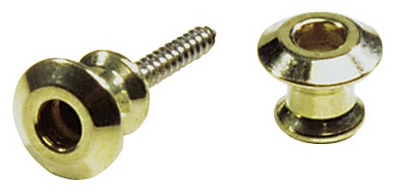

O Corpo do Violão
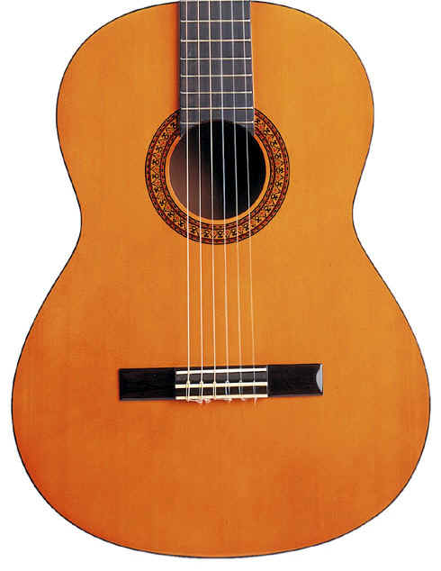 | Corpo, Caixa Acústica ou Caixa de Ressonância. Tem como função amplificar o som produzido pela vibração das cordas.  Tampo ou tampa é a parte da frente do corpo do violão e quando bem construído interfere positivamente na sonoridade dele. No tampo são instalados o cavalete, o leque, parte da escala e a roseta.

Roseta -Feita geralmente de filetes de madeira com cores variadas, enfeitam e aumentam a resistência das bordas da boca do violão.  Boca do Violão. Permite uma maior vibração do Tampo. | 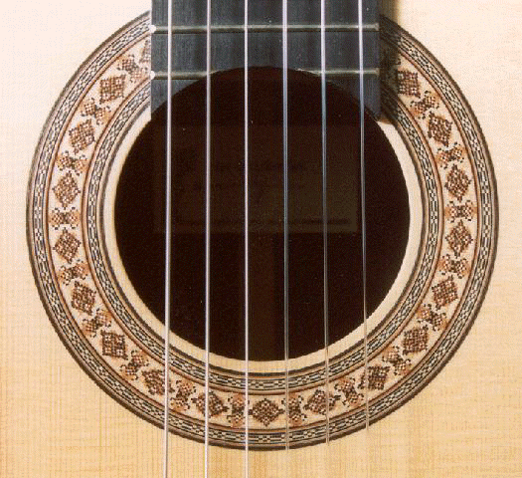
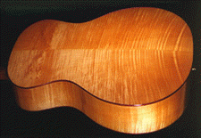 | Faixa (ou Lateral) e Fundo do Violão.

10 – Cavalete ou Ponte Inferior. Onde são presas a cordas e encaixado o Rastilho para a transmissão da vibração das cordas para o Tampo.  O Rastilho é encaixado no Cavalete, tem a função de distribuir as cordas na largura do braço e regular a ação (altura das cordas em relação à escala) das cordas. | 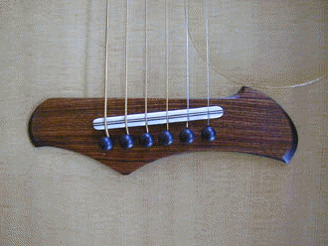

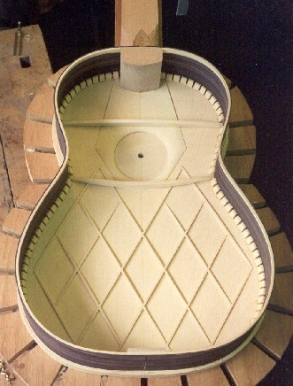 | Leque de Madeira – Na parte interna do violão são colados filetes de madeira, geralmente em forma de leque, para reforçar o tampo. O leque também interfere na sonoridade do instrumento.

Para Saber Mais
Sites de Luthies

